**OVEREENKOMST**

**Ondergetekende verklaart hierbij dat het in deze bijeenkomst gebruikte materiaal over contracten niet met derden zal worden gedeeld of beschikbaar gesteld voor 23 december 2018.**

**Datum : …………………………………………**

**Naam : ……………………………………….….**

**Handtekening : ………………………………………….**

De algemene voorwaarden staan op de achterzijde

**De algemene voorwaarden**

De docent (J.P. de Ruiter van RtH vaklessen), hierna te noemen RtH vaklessen, streeft ernaar om vakdidactische lessen aan te bieden, die bijdraagt aan het verbeteren van jouw resultaten in de bovenbouw van havo en vwo.

**Uitstel of afstel vaklessen**Mocht een les geen doorgang kunnen vinden, dan wordt je daarover in principe één dag voor de startdatum geïnformeerd. Mocht een les onverhoopt uitvallen, bij voorbeeld door ziekte van de docent, dan kan RtH vaklessen niet aansprakelijk gesteld worden voor gederfde inkomsten of omzet of welke inkomensschade dan ook.

**Aansprakelijkheid**RtH vaklessen is niet aansprakelijk voor (letsel) schade, vermissing of diefstal tijdens de lessen. Schade aan derden, door de cursist toegebracht, is voor rekening van de betreffende leerling.

**Klachten**Klachten moeten binnen dertig dagen zijn afgehandeld. Als er een langere tijd nodig is om onderzoek te doen, wordt de leerling hiervan binnen vastgestelde termijnen in kennis worden gesteld, waarbij het uitstel wordt toegelicht; bovendien wordt er een indicatie gegeven wanneer men verwacht uitsluitsel te kunnen geven. Klachten worden trapsgewijs en vertrouwelijk in behandeling genomen.

Wanneer er geen bevredigende oplossing is gevonden of het betreft een ander type klacht, kan de leerling zich wenden tot dhr. J. Sanders. Mocht de klacht niet naar tevredenheid zijn afgehandeld, kan de klager zich wenden tot een onafhankelijke derde, genaamd mevr. Mr. N. Rostock. RtH vaklessen zal het oordeel van deze onafhankelijke derde als bindend beschouwen. Eventuele consequenties voor RtH vaklessen zullen snel worden afgehandeld. De klacht en de wijze van afhandeling worden geregistreerd en voor de duur van een jaar bewaard.

**Privacy en vertrouwelijkheid**Alle persoonsgegevens worden vertrouwelijk behandeld. RtH vaklessen conformeert zich aan de geldende privacywetgeving.

**Aanwezigheid tijdens de cursus**Jouw aanwezigheid wordt op een presentielijst bijgehouden. Tijdens de volgende les neemt iedere leerling een zak drop mee voor de docent van RtH vaklessen.

**Toelating**Docent behoudt zich het recht om iemand voor een les te weigeren.

**Toepasselijkheid**Door het inschrijven of deelnemen aan een les aanvaardt de cursist de algemene voorwaarden van RtH vaklessen. Afwijkingen van de algemene voorwaarden zijn slechts geldig als er een uitdrukkelijk schriftelijke overeenkomst is tussen de leerling en RtH vaklessen.

**Opdracht: Lisanne**

Hoi, ik ben Lisanne en ik ben 26 jaar oud. Ik ben geboren en opgegroeid in Amersfoort. Ik woonde daar met mijn ouders en mijn zus in een huis in het centrum. In de examenklas kwam ik een leuke jongen tegen, genaamd Finn. We kregen al snel een relatie. Ondanks de tijd die ik aan mijn hobby’s en vriend besteedde, heb ik zonder zittenblijven precies op mijn 18e verjaardag in juni het diploma vwo in ontvangst mogen nemen.

In september van dat jaar gingen Finn en ik studeren in Eindhoven. Het eerste jaar woonde ik nog thuis, maar ik bleef wel elke donderdag in Eindhoven overnachten bij een vriendin. Nadat ik het eerste jaar van mijn studie had afgerond, vonden Finn en ik ieder een kamer in een studentenhuis waar al tien andere studenten woonden. Erg gezellig: samen koken, samen stappen, samen schoonmaken (nou ja, soms). Soms ging het ook mis. Een van de medebewoners maakte veel kapot: pannen, glazen, de douchebak. Dan was er een fikse strijd over wie wat moest betalen. Maar gelukkig is er marktplaats en gratisophalen.nl, dus veel uitgaven hadden we niet.

Vier jaar geleden ben ik afgestudeerd op de universiteit: weer precies op mijn verjaardag, dit keer mijn 22e. Na de vakantie vond ik per 20 augustus een leuke baan in Zwolle. Mijn zoektocht naar een appartement in die stad leverde snel succes op, zodat ik op 1 september de huurder werd van een klein appartement. Finn bleef nog acht maanden in het studentenhuis in Eindhoven wonen, totdat hij klaar was met zijn opleiding, en kwam daarna bij mij in mijn appartement wonen. Om ruzie over de financiën te voorkomen, hadden we wel duidelijke onze afspraken over de uitgaven op een vel papier geschreven. Ik betaalde de huur, de verzekeringen en energie, Finn de boodschappen. Het was een leuke tijd. Toen kwam de dag in juli, twee jaar geleden, die mijn leven en dat van Finn op zijn kop zette. Ik ontmoette Marcel uit Rotterdam en werd halsoverkop verliefd. Ik moest Finn vertellen dat onze relatie over was en dat ik de huur van het appartement per 1 september van dat jaar zou opzeggen. Op die dag verhuisde ik naar een appartement in de buurt van Rotterdam. Marcel woonde nog bij zijn ouders, dus we woonden niet samen. De relatie met Marcel is helemaal top. Hij vroeg al na een jaar of we onze relatie een formele status konden geven. Daar had ik wel oren naar en die formele status is er sinds twee weken: op dezelfde dag dat we een huurhuis in Schiedam kregen, stonden we voor de ambtenaar van de burgerlijke stand. Marcel gebruikt vanaf die dag ook mijn achternaam. We zijn allebei nuchter genoeg om te weten dat een relatie ook kan stuklopen, dus we hadden gekozen voor die formele status met zo min mogelijk uitgaven zowel bij de start als bij een onverhoopte voortijdige beëindiging. Een notaris hadden we niet nodig. Dat scheelde een grote smak geld. Ik denk dat mijn financiële toekomst gunstig is. Ik zie geen risico’s. Mijn vader is het daar niet mee eens, maar zo zijn ouders: ze zijn altijd bang dat het hun kinderen niet goed gaat.

Groetjes van Lisanne.

Vragen:

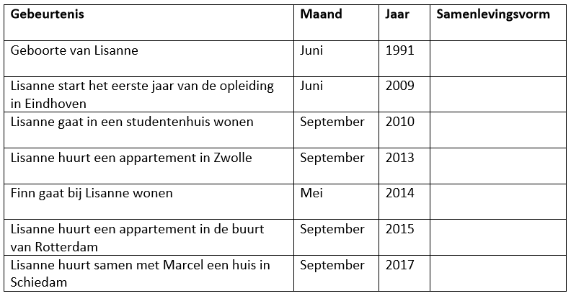

1. Vul als groepje per gebeurtenis in welke van de samenlevingsvormen voor Lisanne sinds haar geboorte van toepassing is geweest. Als er geen sprake is van een samenlevingsvorm, vul je niets in.

1= Huwelijk   
2= Geregistreerd partnerschap   
3= Samenleven met een notarieel samenlevingscontract   
4= Samenleven zonder een notarieel samenlevingscontract   
5= Geen

1. De vader van Lisanne heeft gelijk: Lisanne loopt financiële risico’s bij haar huidige samenlevingsvorm. Beschrijf waar de risico’s uit bestaan.
2. Opdracht over een samenlevingscontract   
   Geef aan welke artikelen je zou wijzigen en welke artikelen je zou toevoegen.
3. Opdracht over de hoogte van de kinderalimentatie. Je kunt berekenen hoe hoog de kinderalimentatie is, gegeven de inkomens van de ouders.

https://www.echtscheiding-wijzer.nl/berekeningen/kinderalimentatie-berekenen.html